1) Dado el siguiente esquema XSD y el fichero de ejemplo XML
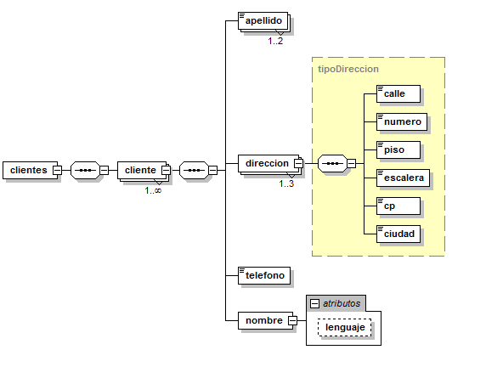
Utilizando JAXB. Crear un paquete con los siguientes métodos:
- Ver los datos de un cliente. (por la posición en lista i)
- Ver los datos de todos los clientes.
- Retorna el el total de clientes.
- Borra un cliente en una determinada posición.
- Añade una dirección a un cliente concreto.
- Añade un cliente.
- Modifica los datos de dirección de un cliente concreto.
- Borra las direcciones que no tienen código postal (de un cliente concreto i).
- Borra las direcciones que no tienen código postal de todos los clientes.

Nueva forma de unmarshal:

JAXBElement jaxbElement = u.unmarshal(new StreamSource(new File("datos.xml")), Clientes.class);
Clientes clientes = (Clientes) new Clientes();
clientes= (Clientes) jaxbElement.getValue();

Tres formas de recorrer los elementos:

for (int i = 0; i < listaArticulos.size(); i++) {
listaArticulos.get(i).getPrecio();
}

for (Articulos.Articulo articulo : listaArticulos) {
articulo.getPrecio();
}

for (Iterator<Articulos.Articulo> iterator = listaArticulos.iterator(); iterator.hasNext();) {
Articulos.Articulo articulo = iterator.next();
articulo.getCodigo();
}

